Handleiding Rok Kindercarnaval 2019

Nodig:
4 cm
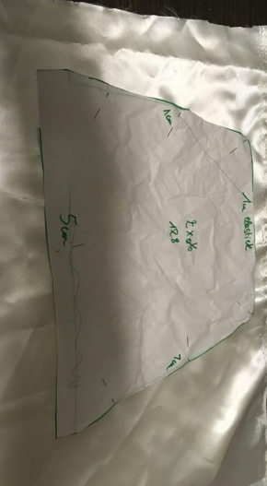
- Patroon rok
- Stof
- Elastiek
2 maal breedte van rok +2 cm

Stof knippen
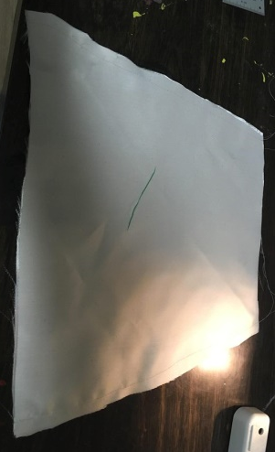
- Vouw de stof dubbel.
- Leg het patroon op de stof en speld ze vast.
- Knip nu het patroon uit de stof.
- Knip nu een rechthoek van minimum 4 cm op 2 maal breedte van rok +2 cm (zie blauwe lijn op foto)
- Leg de 2 rok delen op elkaar
- Speldt de zijkant.
- Stik nu met een rechte steek op 1 cm van de zijkant de zijkanten van de rok toe.

Afmeten elastiek
- Doe de elastiek rond je kind en meet af hoe lang de rekker moet zijn.
- De rekker mag een beetje spannen zodat de rok niet afzakt.

Vervolgens
- Speld de rekker op de taille band
- Stik deze vast
- Speld nu de taille band aan de rok en stik deze op 1 cm aan elkaar.
- Plooi de taille band nu dubbel zodat de rekker niet meer zichtbaar is.
- Speld dit vast
- Stik het op 1 cm

De onderkant van de rok
- Meet 5 cm af en plooi dit om
- Zorg dat de rok tot op de knie komt.
- Speld dit vast
- Stik op 4,5 cm.

Indien er iets niet duidelijk was er komen filmpjes online ter verduidelijking.

